اختبار مادة الرياضيات للصف الأول الابتدائي (الفترة الأولى) الفصل الدراسي( الثاني) للعام ١٤٤٧هـ
نموذج (أ)
اسم الطالـبـ / ـــة | .................................................................................................... | الدرجة المستحقة
الصف: | أولى / .......................... | الدرجة المستحقة | ٢٠
السؤال الأول : استعمل قطع العد لتجد ناتج العدد المتبقي .


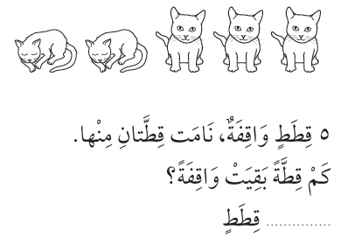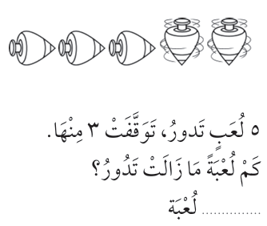
السؤال الثاني: اكتب جملة الطرح المناسبة:
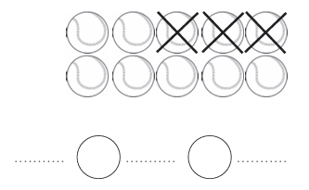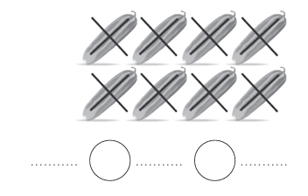
السؤال الثالث: أوجد ناتج الطرح ( استعمل قطع العد ان لزم الأمر) .
٤ - ٤ = .......... ٩ - ٣ = .......... ٥ - ١ = ..........
٦ - ٠ = .......... ١٠ - ٨ = .......... ٧ - ٢ = ..........
السؤال الرابع : اضع علامة × على النقاط المطروحة . لأجد ناتج الطرح رأسيا وافقيا .
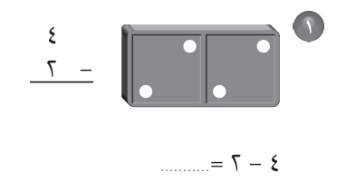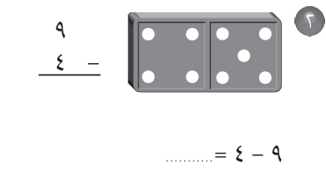

السؤال الخامس : أبدأ بالعدد الأكبر . ثم عد تصاعديا لتجد ناتج الجمع.
٦ + ١ = ............. ٢ + ٧ = .............
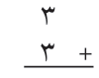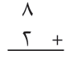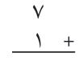

السؤال السادس : أعد تصاعديا لأجد ناتج الجمع . ثم اكتب جملة الجمع .
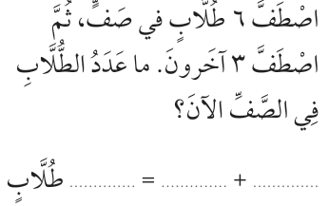
السؤال السابع : استعمل خط الأعداد لأجد ناتج الجمع .
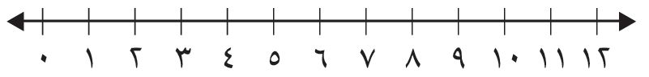

٨ + ٤ = ............. ٦ + ٢ = .............

انتهت الأسئلة ,,,,,
تمنياتي لكم بنيل أعلى الدرجات

اختبار مادة الرياضيات للصف الأول الابتدائي (الفترة الأولى) الفصل الدراسي( الثاني) للعام ١٤٤٧هـ
نموذج (ب)
اسم الطالـبـ / ـــة | .................................................................................................... | الدرجة المستحقة
الصف: | أولى / .......................... | الدرجة المستحقة | ٢٠
السؤال الأول : استعمل قطع العد لتجد ناتج العدد المتبقي .

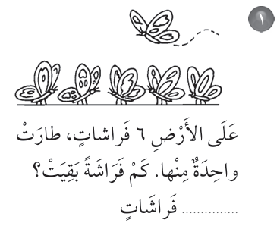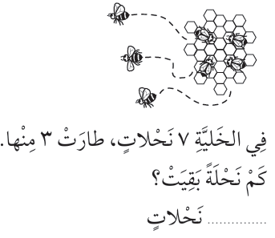
السؤال الثاني: اكتب جملة الطرح المناسبة:
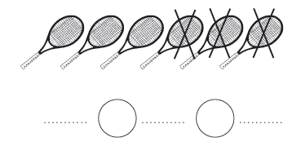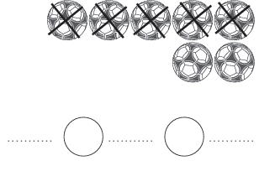
السؤال الثالث: أوجد ناتج الطرح ( استعمل قطع العد ان لزم الأمر) .
٥ - ٥ = .......... ٦ - ٣ = .......... ٨ - ١ = ..........
٧ - ٠ = .......... ١٠ - ٦ = .......... ٧ - ٤ = ..........
السؤال الرابع : اضع علامة × على النقاط المطروحة . لأجد ناتج الطرح رأسيا وافقيا .
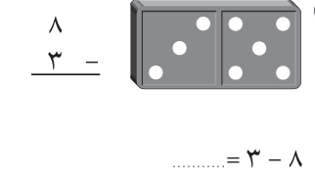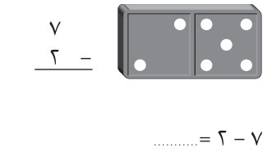

السؤال الخامس : أبدأ بالعدد الأكبر . ثم عد تصاعديا لتجد ناتج الجمع.
٥ + ١ = ............. ٣ + ٨ = .............
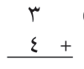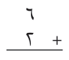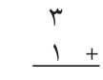

السؤال السادس : أعد تصاعديا لأجد ناتج الجمع . ثم اكتب جملة الجمع .
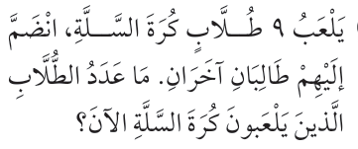
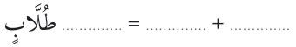
السؤال السابع : استعمل خط الأعداد لأجد ناتج الجمع .

٩ + ٢ = ............. ٥ + ٤ = .............

انتهت الأسئلة ,,,,,
تمنياتي لكم بنيل أعلى الدرجات

السؤال الأول:

أ) أكتب العدد المتبقي 6 مكعبات أخذنا 4 مكعبات كم يتبقى؟

6 - 4 = __________مكعب

ب) أكتب العدد المتبقي 10 مكعبات أخذنا منها 5 مكعبات كم يتبقى ؟

10 – 5 =_______مكعبات

ج) مهارة حل المسألة:
لدى يوسف 6 حبات من الكرز ، أكل 3 منها . كم حبة بقيت معه
_____كرزات
__________________________________________________________

السؤال الثاني: أكتب جملة الطرح
أ)
____ _____ _____

ب)
____ _____ _____
__________________________________________________________________

السؤال الثالث: أ)مهارة إيجاد ناتج الطرح
8 – 1 = ....... | 7 – 5 = ....... | 10 – 9 = ....... | 11 – 6 = ........
10 – 3 = ..... | 4 – 0 = ...... | 5 – 5 = ..... | 9 – 4 = ........

ب) مثل جملة الطرح: 12 – 4 = 8
.................................................................................................................................

السؤال الرابع : أضع على النقاط المطروحة لأجد ناتج الطرح راسيا وافقيا

4
- 2
4 – 2 = .........

_______________________________________________________________
دعواتي لك بالتوفيق والنجاح

